Nhóm :

Lê Xuân Khuê 14IG

Đinh Trung Kiên 15SI

Đặng Hoàng Bảo Trâm 15I1

Bùi Thanh Thọ 14IG

*.Hướng dẫn sử dụng công cụ Selenium :

I.Giới thiệu Selenium trong Kiểm thử phần mềm tự động

Selenium là một software testing framework, gồm  Selenium IDE, Selenium Remote Control (RC), Selenium Grid và Selenium 2.0 & WebDriver.

Học tất cả các công cụ này sẽ cung cấp cho bạn nhiều lựa chọn khác nhau để tiếp cận vấn đề về kiểm thử tự động cho các trương hợp khác nhau  cho Web/ Web app

II. Những đặc điểm nổi trội của Selenium trong kiểm thử

- Selenium là một công cụ mã nguồn mở

- Các thử nghiệm sau đó có thể được chạy trên các trình duyệt web hiện đại nhất.

- Selenium triển khai trên nền tảng Windows, Linux, và Mac.

- Nó cho phép recording, editing, and debugging tests.

- Kiểm thử có thể được exported  ở hầu hết các ngôn ngữ ví dụ như html, Java, .net, perl, ruby, vv

- Selenium có sự hỗ trợ của một số các nhà cung cấp trình duyệt lớn n hỗ trợ

Trong phần này sẽ giới thiệu Selenium WebDrirver

III. Cài đặt Selenium  WebDriver

1. Bước 1 : Downlload và Cài đặt  **Java Software Development Kit (JDK)**

[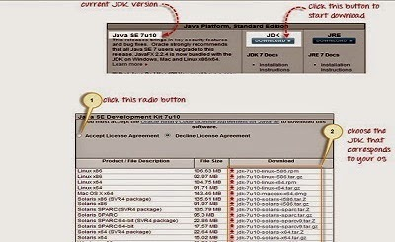](http://4.bp.blogspot.com/-8BCrHeD0sJ8/VQPX0vQXmJI/AAAAAAAAAYc/bvhcsB9kU3w/s1600/Hoc-kiem-thu-phan-mem+(1).jpg)

1. Bước 2: Download và Caid đặt **Eclipse IDE for Java Developers**

[**[Ad: Kiem-thu-phan-mem-tu-dong]**](http://4.bp.blogspot.com/-BQQmQI3PV_I/VQOeqvzi-HI/AAAAAAAAAW0/QGIo704u95g/s1600/Hoc-kiem-thu-phan-mem-2.jpg)

1. Bước 3:  Tải Selenium Java Client Driver

[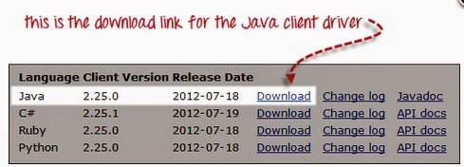](http://4.bp.blogspot.com/-VzXJ7xDi_7w/VQOesc-INUI/AAAAAAAAAXU/33It6a96DlI/s1600/Kiem-thu-tu-dong-3.jpg)

Tải ở <https://drive.google.com/folderview?id=0B9qqCMx3q36dfm1hR2lTT2QyekJ2N3JVVWJKYzZZb0hzOTRuTUw0NmFmVVljR0hST1lrWHM&usp=sharing>

Hoặc download version mới nhất ở

<http://www.oracle.com/technetwork/java/javase/downloads/index.html>

<http://www.eclipse.org/downloads/>

<http://seleniumhq.org/download/>

Bước 4: Cấu hình Eclipse IDE với WebDriver

1- Click  "eclipse.exe"  trong  thư mục "Eclipse"  đã được tải về ở bước 2.

Nếu bạn làm theo bước 2 một cách chính xác, thực thi phải được đặt vào C: \ eclipse \ eclipse.exe.

Và chọn nơi lưu trữ bằng cách Click vào Browse để tìm chọn

[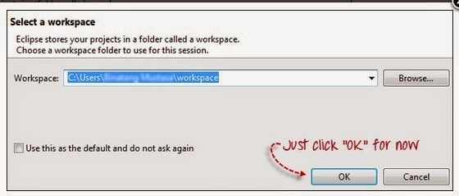](http://4.bp.blogspot.com/-VgrMrFRjnV0/VQOeqp3lyMI/AAAAAAAAAWs/x00Y3KxpMMQ/s1600/Hoc-kiem-thu-4.jpg)

2- Tạo một dự án :  File> New> Project Java. Đặt tên dự án là "myproject".

3- Nhấp chuột phải vào "myproject"  và chọn New> Package, và đặt tên cho rằng gói như "mypackage".

4- Tạo một Classbằng cách kích chuột phải vào "mypackage". và sau đó chọn New> Class, và sau đó đặt tên cho nó là "myclass".

[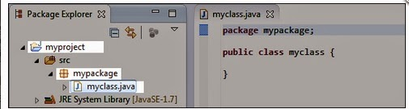](http://3.bp.blogspot.com/-Bg3mMoY9Ftk/VQOer5sMVGI/AAAAAAAAAXI/eCFG8Q1dOlk/s1600/Kiem-thu-tool-5.jpg)

5- Nhấp chuột phải vào myproject và chọn Properties.

6- Trên hộp thoại Properties, click vào nút "Java Build Path".

7- Nhấp vào tab Libraries, và sau đó nhấp vào ""Add External JARs. .."

8- Tìm đến  C: \ selenium-2.25.0 \ (hoặc bất kỳ vị trí khác mà bạn đã lưu "selenium-2.25.0.zip" ở bước 3).

9- Thêm tất cả các tập tin JAR bên trong và bên ngoài thư mục. "libs" Hộp thoại Properties sẽ trông giống như hình dưới đây.

[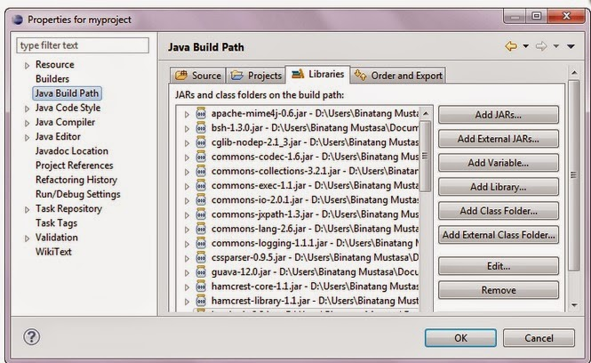](http://3.bp.blogspot.com/-oXIarECfAwQ/VQOeqsxgerI/AAAAAAAAAXA/eoJS96t8cEA/s1600/Hoc-kiem-thu-6.jpg)

10- Cuối cùng, nhấn OK và import  thư viện Selenium vào “my project”

HtmlUnit và Firefox là hai trình duyệt mà WebDriver Default của Webdriver, đều đó có nghĩa bạn không cần phải cài đặt hay Add thêm bất kỳ thư viện nào khác. Đối với các trình duyệt khác, sẽ cung cấp 1 chương trình hỗ trợ riêng. Chương trình được gọi là trình  Driver Server

Mỗi trình duyệt sẽ có 1 Driver Server riêng . Ví dụ, Internet Explorer có Driver Server  riêng  mà không thể sử dụng trên các trình duyệt khác.

Dưới đây là danh sách các máy chủ điều khiển và các trình duyệt tương ứng sử dụng chúng.

[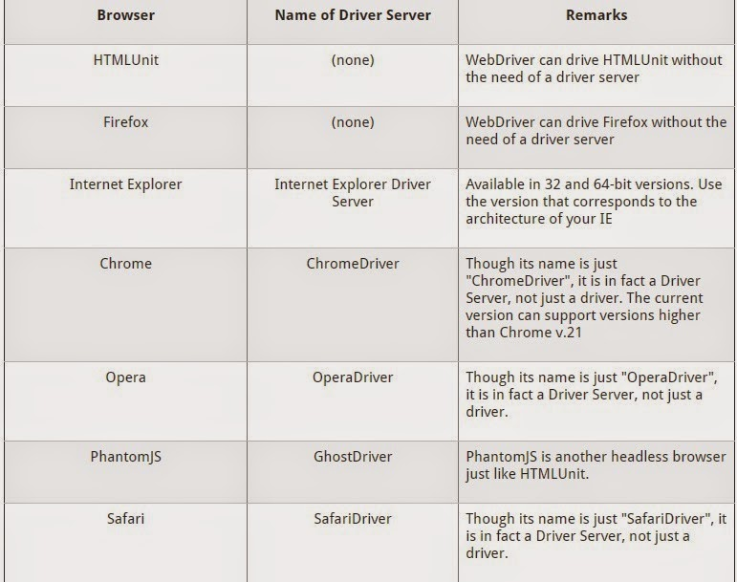](http://1.bp.blogspot.com/-4QrFEsw1gGI/VQOeroBI2AI/AAAAAAAAAXQ/66f6LGbmTD4/s1600/Kiem-thu-phan-mem-7.jpg)

*Link video hướng dẫn sử dụng công cụ Selenium:

<https://www.youtube.com/watch?v=AX1zYjT9oXE>